Кафедра програмного забезпечення автоматизованих систем

ЛАБОРАТОРНА РОБОТА №4
Тема: «Тестування UI»

Виконав студент
групи ПІт-15-3:
Молотов А. Р.
Перевірив:
Гаврищук С. В.

1 | Чи є неузгодженість в інтерфейсі?    (кнопки відключені) | Так, кнопки неактивні, через що користувач не має змоги взаємодіяти з даною частиною інтерфейсу. Слід зробити кнопки доступними користувачу.
2 | Чи є неузгодженість в інтерфейсі?  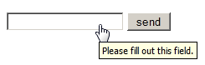 | Так, курсор над текстовим полем повинен приймати вигляд каретки, проте зараз він є курсором-вказівником. Також пріоритетним є заміна спливаючого тексту на заповнювач (placeholder), щоб користувач одразу його бачив.
3 | Чи є неузгодженість в інтерфейсі?  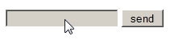 | Так, текстове поле неактивне, через що користувач не має змоги з ним взаємодіяти. Слід зробити текстове поле доступним користувачу.
4 | Як прапорець може бути вимкнений? | Елемент інтерфейсу типу «прапорець» може бути вимкнений за допомогою лівої клавіші миші або за допомогою клавіші пропуску на клавіатурі, при цьому прапорець повен прийняти вигляд порожнього квадрата.
5 | На екрані нижче здійснюється вибір статі. Потрібно описати слабкі місця цієї реалізації і запропонувати кращий спосіб реалізації. | Слабким місцем даної реалізації насамперед є неоднозначність необхідного стану прапорця для певної статі, при цьому сам елемент інтерфейсу призначений для іншого типу взаємодії. Найкращим способом буде використання двох елементів типу «перемикач» з іменуванням статі.
6 | Будь ласка, запропонуйте удосконалення для частини, що на екрані нижче.  Вимога: якщо прапорець "Ні, дякую" встановлений, то інші поля повинні бути відключені.  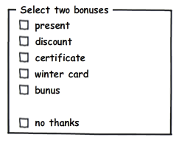 | Слабким місцем даної реалізації є те, що прапорець «Ні, дякую» знаходиться в одній групі з прапорцями-бонусами, а не винесений окремо. Через це, коли даний прапорець має стан «Обрано», група стає неактивна і даний прапорець також. В такому випадку змінити його стан на інший буде неможливо.
7 | Запропонуйте удосконалення для частини, що на екрані нижче. | Насамперед, дані прапорці можуть між собою конфліктувати, оскільки потрібно вибрати лише один елемент, але можливо два. Поліпшують інтерфейс використанням автономного прапорця, при цьому треба уточнити його текст. Елементи слід розміщувати вертикально (один над іншим).
8 | Радіо-кнопки будуть кращим вибором (зазначення між портретним та альбомним режимами, портретний використовується за замовчуванням)?   | Так, радіо-кнопки будуть кращим вибором, оскільки слугують для вибору між двома взаємовиключними варіантами, що й поставлено в задачі.
9 | Чи перемикач є кращим вибором?  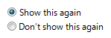 | Ні, оскільки частина тексту перемикача дублюється. Для спрощення інтерфейсу використовують автономний прапорець і змінений текст. Наприклад, «Показати це знову» чи «Більше це не показувати». Текст прапорця повинен чітко вказувати на те, що відбувається при зміні стану прапорця.
10 | Це краща реалізація частини екрану? | Ні, прапорці, для кращого сприйняття людиною, повинні розміщуватись вертикально (один над іншим). Все інше відповідає вимогам.
11 | Що таке змішаний стан у прапорця? | Якщо прапорець заданий не для всіх об’єктів, тобто відображає параметр декількох виділених об'єктів і є встановленим для деяких з них, а для інших – ні, то цей прапорець приймає змішаний стан («не визначено»). Використання змішаного стану для представлення третього стану категорично забороняється.
12 | Чи можна використовувати прапорці як індикатор прогресу?  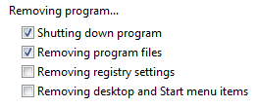 | Ні, використання прапорців дозволяється тільки для вибору варіантів серед множини. Для відображання прогресу використовується відповідний елемент (ProgressBar).
13 | Чи можна використовувати зміну стану прапорця для виконування команди? | Ні, для виконування команди слід використовувати кнопки, меню та інше. Прапорці для цього забороняються.
14 | Чи можна використовувати зміну стану прапорця, щоб динамічно відобразити інші елементи керування, пов’язані з виділеним елементом керування? | Так, можна. Якщо перемикання прапорця впливає на видимість інших керуючих елементів, то прапорець повинен бути розташований вище або лівіше керуючих елементів, на які він впливає. Це показує, що керуючі елементи залежать від стану прапорця.
15 | Чи можна використовувати вибір прапорця для відображення інших вікон, таких як діалогове вікно з додатковим полем вводу? | Ні, не слід використовувати прапорець для відображення діалогових вікон. Це можна реалізувати за допомогою кнопок, меню та іншого.
16 | Чи існує будь-яка неузгодженість між радіо-кнопками і прапорцями? Вимога: коли перемикач «Custom» вибрано, то всі прапорці активні.  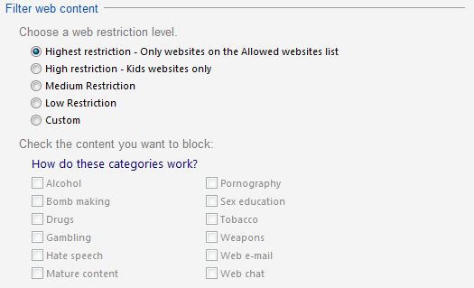 | Неузгодженості не спостережено, «Custom» не обрано і відповідні прапорці неактивні. Бажано змінити розташування прапорців, щоб було видно їх залежність від перемикача.
17 | Це найкраща реалізація частини екрану?  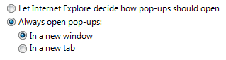 | Так, оскільки використані вірні елементи управління, правильно розміщенні, видно залежність одних перемикачів від інших, коли обрано залежний перемикач, то відповідні підрядні перемикачі активні.
18 | Як дана реалізація частини екрану може бути покращена?  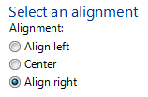 | В даному випадку є збитковість тексту як в заголовках, так і в іменах елементів для вибору. Рекомендується це прибрати.
19 | Це найкращий спосіб розміщення елементів на екрані?   | Ні, потрібно розташовувати групи прапорців вертикально, а не горизонтально, це спрощує їхнє сприйняття, використовувати тільки горизонтальні або прямокутні вирівнювання, якщо вони помітно покращують розташування елементів.
20 | Чи вірно залишати текстові поля та розкривні списки активними якщо вони пов’язані з обраним перемикачем (Див. приклад). Які вимоги повинні бути у редагованого поля?  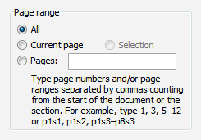 | Якщо обрано пов’язаний перемикач, то відповідні поля повинні бути активні та доступні для вводу. В даному прикладі текстове поле активне, хоча обрано інший перемикач, це помилка. У текстове поле потрібно вносити номера сторінок та/або їх діапазон з розділенням комою.
21 | Що таке список, розкривний список, комбінований список? Які є два види комбінованого списку? | Список – елемент управління, який дозволяє обирати певний об’єкт чи кілька об’єктів зі списку. Розкривний список дозволяє користувачу вибрати одне значення зі списку. Коли випадний список активовано, він відображає (з нього випадає) список значень, з яких користувач може вибрати одне. Коли користувач вибирає нове значення, елемент керування відображає вибране значення. Комбінований список поєднує в собі звичайне текстове поле та список (розкривний, звичайний).
22 | Є номери від 1 до 31 (день місяця) в розкривному списку. Як можна вибрати 5? | Необхідно встановити на розкривний список фокус і скористатися клавішами-стрілками чи викликати випадаючий список мишею та обрати потрібний пункт.
23 | Є номери від 1 до 31 (день місяця) в розкривному списку. Як можна змінити вибір між 3, 30, 31 елементи? | Зміна відбувається так само як і вищеописане встановлення значення. В елементах типу «combobox» також можливо вводити текст в текстове поле, випадаючий список буде фільтруватись і показувати відповідні варіанти.

Висновок: під час виконання лаб. роботи описано елементи UI, визначено основні помилки інтерфейсу та запропоновані зміни.

